BT80扫码模组
用户手册



广州鑫辉物联科技有限公司

重要提示
本文档仅能以电子邮件加密附件形式提供有资质客户(个人或组织)，其官方电子邮件地址或企业名称已被水印于文档中权作签名之用。广州鑫辉物联科技有限公司保留对其他非法传播方式诉诸法律的权利。
广州鑫辉物联科技有限公司保留在无需声明前提下更新产品规格书及本文档的权利，客户可以通过联系本文档技术支持以获取产品规格书及文档的最新版本。由于本文档所描述之信息而引起的损失、损害及其他任何责任问题，广州鑫辉物联科技有限公司将不承担任何责任。
广州鑫辉物联科技有限公司建议将本文档所描述产品用于其设计的应用场景，在判断该产品是否适用之前，请仔细评估。对于特殊使用，包括但不限于航空、航天、军工、医疗以及生命维持系统，广州鑫辉物联科技有限公司无法保证适用性，不承担任何责任。
本文档不能作为知识产权(包括但不限于专利、商标、软件著作权)的授权依据。

目录
重要提示 2
目录 3
1 产品简介 8
1.1 手册说明 8
1.2 适用范围 8
1.3 使用设置码 8
1.4 恢复出厂默认 9
1.5 用户默认设置 9
2 通讯接口 10
2.1 串行通讯接口 10
2.1.1 波特率 10
2.1.2 校验 11
2.2 USB HID-KBW 12
2.2.1 键间延时设定 12
2.2.2 轮询速度 12
2.2.3 多国键盘 13
2.2.4 Alt 组合输出 ASCII 字符 15
2.2.5 控制字符转义输出 Ctrl 组合键 16
2.2.6 大小写转换控制 16
2.3 USB 虚拟串口 16
2.4 USB HID-POS 17
3 识读模式 18
3.1 批处理模式 18
3.2 触发模式 18
3.2.1 电平条件或脉冲条件 18
3.2.2 单次读码时长限定 19
3.2.3 空闲时自动休眠 19
3.2.4 空闲时长条件 19
3.2.5 相同读码延时 20
3.3 感应模式 21
3.3.1 单次读码时长限定 21
3.3.2 相同读码延时 21
3.3.3 稳像时长设定 22
3.3.4 灵敏度设置 23
3.4 连续模式 24
3.4.1 单次读码时长限定 24
3.4.2 识读间隔时长设定 24
3.4.3 相同读码延时 25
3.5 命令模式 80
4 照明与瞄准 27
4.1 照明 27
4.2 瞄准 27
5 提示输出 28
5.1 所有提示音控制 28
5.2 开机提示音 28
5.3 识读成功提示音 28
5.3.1 提示音类型 29
5.3.2 提示音音量 29
5.4 设置码识读提示音 29
5.5 识读成功LED提示 30
5.6 Not Good Read（NGR）信息 30
6 数据编辑 31
6.1 综合设置 31
6.2 增加长度信息输出 32
6.3 起始符 32
6.4 前缀与 Code ID 的顺序选择 32
6.5 前缀 32
6.5.1 添加前缀 32
6.5.2 修改前缀 33
6.6 Code ID 33
6.6.1 添加 Code ID 33
6.6.2 修改 Code ID 33
6.7 后缀 36
6.7.1 添加后缀 36
6.7.2 修改后缀 36
6.8 结束符 36
6.8.1 添加结束符 37
6.8.2 修改结束符 37
6.8.3 快速配置结束符 37
6.9 数据段编辑 38
6.9.1 数据段截取 38
6.9.2 Data 段长度修改 38
6.10 编码格式 39
6.10.1 输出数据编码格式 39
6.11 ECI模式设置 39
6.12 发票模式 39
7 条码符号参数 40
7.1 全局操作 40
7.1.1 对所有符号类型的操作 40
7.1.2 对所有一维条码符号类型的操作 40
7.1.3 对所有二维条码符号类型的操作 40
7.2 反色码设置 41
7.2.1 对所有反色码操作 41
7.2.2 一维码反色设置 41
7.2.3 二维码反色设置 41
7.3 Code 128 42
7.3.1 恢复默认设置 42
7.3.2 允许/禁止识读 Code 128 42
7.3.3 设置长度限制 42
7.4 EAN-8 43
7.4.1 恢复默认设置 43
7.4.2 允许/禁止识读 EAN-8 43
7.4.3 输出校验 43
7.4.4 扩展码 44
7.5 EAN-13 44
7.5.1 恢复默认设置 44
7.5.2 允许/禁止识读 EAN-13 44
7.5.3 输出校验 45
7.5.4 扩展码 45
7.5.5 EAN13转ISBN 45
7.5.6 EAN13转ISSN 46
7.6 UPCE0 46
7.6.1 恢复默认设置 46
7.6.2 允许/禁止识读 UPCE0 46
7.6.3 输出校验 46
7.6.4 输出系统字符 47
7.7 UPCE1 47
7.7.1 恢复默认设置 47
7.7.2 允许/禁止识读 UPCE1 47
7.7.3 输出校验 47
7.7.4 输出系统字符 48
7.7.5 扩展码 48
7.8 UPCA 48
7.8.1 恢复默认设置 48
7.8.2 允许/禁止识读 UPCA 49
7.8.3 UPCA转EAN13 49
7.8.4 输出校验 49
7.8.5 输出系统字符 49
7.8.6 扩展码 49
7.9 Interleaved 2 of 5 50
7.9.1 恢复默认设置 50
7.9.2 允许/禁止识读InterLeaved25 50
7.9.3 设置长度限制 50
7.9.4 校验及输出校验 51
7.10 Matrix 2 of 5 51
7.10.1 恢复默认设置 51
7.10.2 允许/禁止识读 Matrix 25 52
7.10.3 设置长度限制 52
7.10.4 校验及输出校验 52
7.11 Industrial 2 of 5 53
7.11.1 恢复默认设置 53
7.11.2 允许/禁止识读 Industrial 25 53
7.11.3 设置长度限制 53
7.11.4 校验及输出校验 54
7.12 IATA 2 of 5 54
7.12.1 恢复默认设置 54
7.12.2 允许/禁止识读IATA 25 54
7.12.3 设置长度限制 54
7.12.4 校验及输出校验 55
7.13 Code 39 55
7.13.1 恢复默认设置 55
7.13.2 允许/禁止识读 Code 39 56
7.13.3 输出起始符和终止符 56
7.13.4 设置长度限制 56
7.13.5 校验及输出校验 57
7.13.6 禁止、使能Code32 57
7.13.7 Full ASCII 支持 57
7.14 Codabar 58
7.14.1 恢复默认设置 58
7.14.2 允许/禁止识读 Codabar 58
7.14.3 设置长度限制 58
7.14.4 校验方式及输出校验 59
7.14.5 输出起始符和终止符 59
7.15 Code 93 60
7.15.1 恢复默认设置 60
7.15.2 允许/禁止识读 Code 93 60
7.15.3 设置长度限制 60
7.16 Code 11 61
7.16.1 恢复默认设置 61
7.16.2 允许/禁止识读 Code 11 61
7.16.3 设置长度限制 61
7.17 MSI Plessey 62
7.17.1 恢复默认设置 62
7.17.2 允许/禁止识读 MSI Plessey 62
7.17.3 设置长度限制 62
7.18 PDF 417 63
7.19 QR Code 63
7.20 Micro QR 63
7.21 Data Matrix 63
7.22 Micro PDF417 63
7.23 Aztec 64
7.24 GS1 DataBar 64
7.25 GS1 DataBar Limited 64
7.80 GS1 DataBar Expanded 64
8 数据码 65
8.1 数据码0~F 65
8.2 保存或取消 66
9 获取设备信息 67
附录A: 默认设置表 68
附录B: Code ID列表 73
附录 C：ASCII 码表 74
附录 D：参数设置示例 78
单次读码时长限定修改方法 78
空闲时长设定方法 78
稳像时长设定方法 78
相同读码延时修改方法 78
场景变化门限值设定方法 79
识读间隔时长设定方法 79
修改前缀或后缀 79
修改结束符 79
修改 Code ID 80
NGR 信息设置方法 80
设置最大长度限制或最小长度限制 80
设置键间延时 81
修改LED提示时间 81
附录E：控制字符转义表 82

产品简介

手册说明
本说明手册主要提供了 BT80 产品的各种功能设置指令。通过扫描本说明中的设置功能条码，可以更改 BT80 的通讯接口参数、识读工作模式、提示方式、数据处理和输出、识读码制及条码参数等功能。
附录中列出了BT80产品在出厂时的默认参数配置，大部分情况用户无需配置，即可满足大部分常用需求。

适用范围
适用于 BT80 产品功能设置。

使用设置码
读取“开启设置码”条码可使识读模块开启，通过识读特定条码进行配置的功能（设置码功能）。功能开启后，可以通过读取一个或多个的设置码来对识读模块进行参数修改。
读取“关闭设置码”后，识读模块将停用绝大部分设置码处理功能，在此状态下，仅能识读和处理“开启设置码”特定设置码。
 | 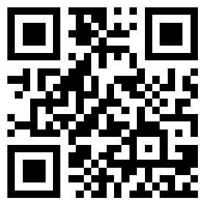
*开启设置码 | 关闭设置码

设置码内容可以被允许输出。读取“输出设置码内容”并设定成功后，识读设置码时内容将会输出给主机；识读“不输出设置码内容”并设定成功后，识读模块将不再输出设置码内容。
识读模块重新启动后，不论之前是什么设定，都将恢复为“不输出设置码内容”的状态。
 | 
输出设置码内容 | *不输出设置码内容

恢复出厂默认
注意：请谨慎使用“恢复出厂默认”功能，读取此设置码后，将失去当前的参数设置，代以出厂时的默认值。出厂默认的参数和功能可参见附录。

恢复出厂设置

用户默认设置
除了出厂默认设置外，您可以把您经常使用的设置存成用户默认设置。
识读“将当前设置存为用户默认设置”码将保存识读模块所有参数当前配置为用户默认设置。若识读模块上已有用户默认配置信息，此操作后当前配置信息将取代原有的用户默认配置信息。读取“恢复到用户默认设置”将使模块切换到用户默认设置的状态。
注：恢复出厂默认设置后，之前保存的用户默认设置不会丢失。
 | 
将当前设置存为用户默认设置 | 恢复到用户默认设置

通讯接口
BT80 识读模块提供 TTL 串行通讯接口和 USB 接口（可选功能）与主机进行通讯连接。经由通讯接口，可以接收识读数据，对识读模块发出指令进行控制，以及更改识读模块的功能参数等。
特别地，BT80 识读模块采用自动识别通讯接口的方式，如果连接上串行通讯接口，则设备自动选择该接口，无需切换通讯接口。如果连接上USB通讯接口，则根据配置枚举设备，可能是键盘、虚拟串口或者HIDPOS接口。

串行通讯接口
串行通讯接口是连接识读模块与主机设备的一种常用方式。使用串行通讯接口时， 识读模块与主机设备间必须在通讯参数配置上完全匹配，才可以确保通讯顺畅和内容正确。
识读模块提供的串行通讯接口是基于 TTL 电平信号，对于必须使用 RS-232 的形式时，需要在外部增加转换电路。

切换到串口
识读模块默认的串行通讯参数如下表，与主机设备不一致时，可通过识读设置码进行修改。
参数 | 默认
串行通讯类型 | 标准 TTL-232
波特率（Baud Rate） | 9600
校验(Parity Type) | 无（None）
数据位(Data Bits) | 8
停止位(Stop Bits) | 1
硬件流控(Hardware Flow Control) | 无（None）

波特率
波特率（Baud Rate）的单位是 位/秒 （bps: bits per second），可选择的配置参数如下表。
 | 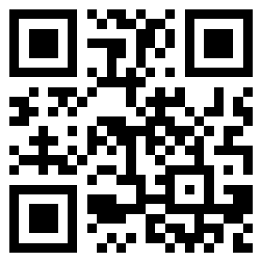
1200 | 2400

 | 
4800 | *9600
 | 
14400 | 19200
 | 
38400 | 57600

115200

校验
可选择的校验方式有 3 种，分别是无校验，奇校验和偶校验。
 | 
*无校验 | 奇校验

偶校验

USB HID-KBW
在使用 USB 通讯接口时，可以将识读模块模拟成 HID-KBW 设备。在这种模式下，识读模块将成为一个虚拟键盘向主机输出数据。

*切换到HID-KBW接口

键间延时设定
虚拟键盘连续按键操作时的按键时间间隔，间隔时间为上一次按键松开到下一次按键按下。键间延时设置范围为0~75ms，默认键间延时为2ms。其设置方法参照附录 D。
 | 
*默认延时 | 不延时
 | 
短延时 | 长延时
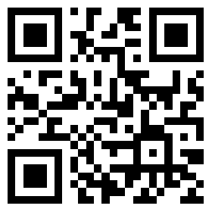
自定义键间延时

轮询速度
键盘轮询速度可以通过以下设置码设置成1~10 ms。设置的数值越小，识读模块可以更快地将字符发送到主机。如果主机会丢失字符，请调大轮询速度设置值。
 | 
*轮询速度1ms | 轮询速度2ms
 | 
轮询速度3ms | 轮询速度4ms

 | 
轮询速度5ms | 轮询速度6ms
 | 
轮询速度7ms | 轮询速度8ms
 | 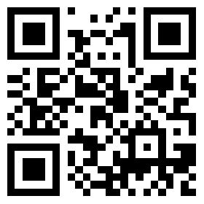
轮询速度9ms | 轮询速度10ms

多国键盘
默认使用美国键盘布局。如果选择其他国家键盘布局，输出编码方式需设置成原数据输出。
 | 
*美国键盘 | 法国键盘
 | 
意大利键盘 | 德国键盘
 | 
西班牙键盘 | 土耳其Q键盘
 | 
英国键盘 | 比利时
 | 
葡萄牙语-葡萄牙 | 葡萄牙语-巴西
 | 
匈牙利 | 土耳其F
 | 
希腊 | 瑞典
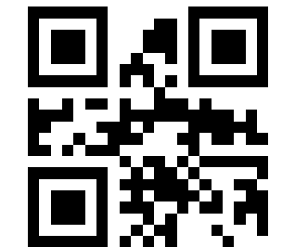 | 
芬兰 | 丹麦
 | 
捷克 | 奥地利（德国）
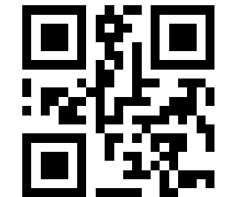 | 
意大利（142） | 俄语
 | 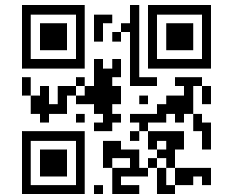
俄语Typewriter | 阿拉伯语
 | 
爱尔兰语 | 波兰语214
 | 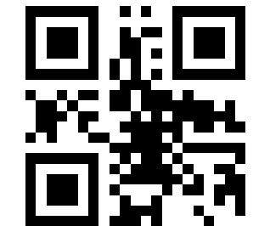
波兰语Programm | 荷兰语
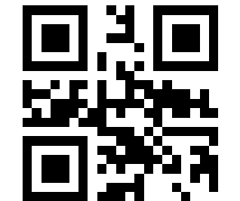 | 
日本 | 泰国
 | 
克罗地亚 | 罗马尼亚
 | 
保加利亚 | 斯洛伐克

朝鲜

Alt 组合输出 ASCII 字符
为了使设备能够在任何语言制式下输入任意 ASCII 字符（16 进制值在 0x00～0xFF 之间），可以将虚拟键盘设置为 Alt 组合输出 ASCII 字符模式。在使用这种组合方式输出字符时，因为输出的数据较多，速度会减慢。
使用此功能可根据实际应用需要选择下列任一模式：
模式 1：对当前识读引擎键盘布局不支持的编码，且介于 0x20~0xFF 之间的 ASCII 字符使用 Alt 组合方式输出。
模式 2：对介于 0x20~0xFF 之间的 ASCII 字符使用Alt 组合方式输出。
模式 3：对介于 0x00~0xFF 之间的 ASCII 字符使用Alt 组合方式输出。
注意：如果同时启用了“模式 3”和控制字符转义功能，控制字符（0x00~0x1F）将输出 Ctrl 组合键。
 | 
*不使用 Alt 组合方式 | 模式 1
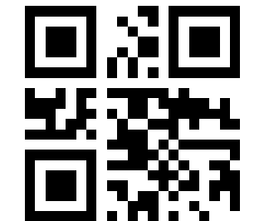 | 
模式 2 | 模式 3

控制字符转义输出 Ctrl 组合键
16 进制值介于 0x00~0x1F 之间的 ASCII 控制字符可以被设置转义输出组合控制键，可用于需要组合控制键的应用场合。ASCII 值与功能键或控制组合键的对应关系见附录 E：控制字符转义表。
 | 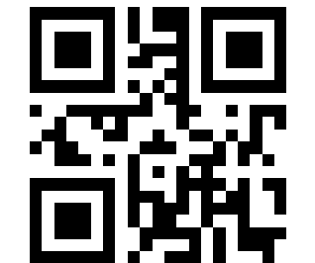
*不使用转义方式 | 使用转义方式

大小写转换控制
通过以下设置码配置，可以实现A~Z字母大小写的转换。
 | 
*正常输出 | 大小写反转
 | 
全部大写 | 全部小写

USB 虚拟串口
当识读模块使用 USB 通讯接口，但主机应用程序是采用串口通讯方式接收数据，则可通过将识读模块设置为 USB 虚拟串口通讯方式。此功能需要在主机上安装相应的驱动程序。接口被推荐为新的应用软件使用。基于HID接口，不需要安装驱动。


切换到 USB 虚拟串口

USB HID-POS
USB HID-POS 接口被推荐为新的应用软件使用。基于HID接口，不需要安装驱动。

切换到HID-POS接口
协议格式：
- vid：0x80f1
- pid：0x8803

主机发送数据格式：
Byte | 内容
0 | 报文ID（0x04）
1 | 有效数据长度
2-61 | 数据
62 | 0x00，1字节保留
63 | 0x00(后面没有数据) 0x01(后面还有数据)
扫描设备发送给主机数据格式
Byte | 内容
0 | 报文ID（0x02）
1 | 有效数据长度
2-57 | 数据
58-62 | 0x00，5字节保留
63 | 0x00(后面没有数据) 0x01(后面还有数据)

识读模式

批处理模式
批处理模式下，当识读模块的触发控制接口变为触发电平时，识读模块开始拍摄及识读；若控制接口一直处于触发电平（低电平） 模块会持续读码，同一个条码只能被识读一次。识读成功时，识读模块将通过通讯接口输出。启动新的一次批处理识读，主机需要先撤消触发电平，再发出触发电平。

切换到批处理模式

触发模式
触发模式下，当识读模块的触发控制接口变为触发电平时，识读模块开始拍摄及识读；在“单次读码时长”的限定时间范围内，若一直保持触发电平，将持续拍摄识读直到成功。当触发电平撤消，或识读超过单次读码时长限定时，将中止拍摄识读。识读成功时，识读模块将通过通讯接口输出。启动新的一次触发识读，主机需要先撤消触发电平，再发出触发电平。

*切换到触发模式

电平条件或脉冲条件
触发模式中可选择使用电平维持条件或脉冲触发条件。电平维持条件是指在开始识读到结束读取的过程中需要保持触发信号的电平。脉冲触发条件是指检测到触发信号的电平脉冲，即开始识读，在识读成功或达到单次读码时长限定条件时结束读取。
 | 
*电平条件 | 脉冲条件

单次读码时长限定
单次读码时长限定：是在触发模式中，保持触发电平状态下，允许最长的拍摄和识读时间。超过此时长限定，不论是否识读成功，都将停止拍摄识读动作。单次读码时长设置范围为 1000~3600000ms，默认时长为3000ms。自定义修改单次读码时长限定设置方式参照附录D。
 | 
*单次读码时长3000ms | 单次读码时长5000ms

自定义修改单次读码时长限定

空闲时自动休眠
在触发模式下，允许选择在空闲时的自动休眠功能。“空闲”是指无按键、无通讯的状态维持一定时间。自动休眠，是使设备进入到较低功耗的状态，当有触发信号或上位机通讯时，将自动从休眠状态恢复到工作状态。
注意：该功能仅在串口模式下生效。
 | 
*禁止自动休眠 | 允许自动休眠

空闲时长条件
空闲时长设置范围为 0~65535ms，默认时长为 500ms。空闲时长设置方式参照附录 D。
 | 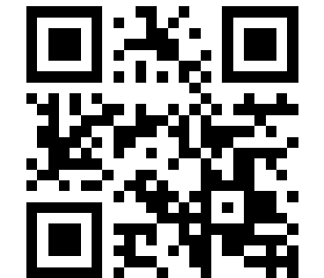
*500ms | 1000ms

自定义设置空闲时长

相同读码延时
为避免在触发模式中同一条码在短时间内被连续识读多次，可以要求识读模块在此模式下延时设定时长后才允许读出相同条码。
相同读码延时，是指读到一个条码后，在设定的时长内，拒读同一条码。只有在超过时长后，才可以识读并输出。
设为“相同读码不延时”，输出识读到的相同条码。
设为“要求相同读码延时”且设置“禁止重读超时复位”，相同的条码必须超过延时时长限定后才可识读输出。
设为“要求相同读码延时”且设置“使能重读超时复位”，必须超过延时时长限定未读到相同的条码后才可识读输出。
 | 
*相同条码不延时 | 要求相同读码延时
 | 
*禁止重读超时复位 | 使能重读超时复位
识读以下设置码，可以快速修改相同读码延时时长的限定值。相同读码延时设置范围为0~65535ms，默认时长为 1500ms。若相同条码延时设为“无限时”，则相同条码不输出。自定义修改相同读码延时时长，设置方式参照附录 D。
 | 
修改相同读码延时无限时 | 修改相同读码延时1000ms
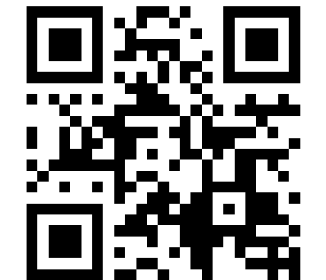 | 
*修改相同读码延时1500ms | 修改相同读码延时3000ms
 | 
修改相同读码延时5000ms | 自定义修改相同读码延时时长

感应模式
在自动感应模式中，识读模块会监测所拍摄的影像，在场景发生变化时，将在“单次读码时长”限定时间内识读，在识读成功输出信息或超时后，重新进入监测场景变化的状态。
识读模块工作在此模式中时，也可以响应触发电平，进入识读状态，在触发电平撤消、或识读成功、或超时后，重新进入监测场景变化的状态。在重新进入监测状态前，需要撤消触发电平。

切换到感应模式

单次读码时长限定
单次读码时长限定：是在监测到场景变化进入识读状态后，在未成功识读时，允许保持的最长拍摄识读尝试的时间。在超过此时长时，将从识读状态回到监测状态。单次读码时长设置范围为1000~3600000ms，默认时长为 3000ms。自定义修改单次读码时长限定设置方式参照附录 D。
 | 
*修改单次读码时长3000ms | 修改单次读码时长5000ms

自定义修改单次读码时长限定

相同读码延时
为避免在自动感应模式中同一条码被连续识读多次，可以要求识读模块在此模式下延时设定时长后才允许读出相同条码。
相同读码延时，是指读到一个条码后，在设定的时长内，拒读同一条码。只有在超过时长后，才可以识读并输出。
设为“相同读码不延时”，输出识读到的相同条码。
设为“要求相同读码延时”且设置“禁止重读超时复位”，相同的条码必须超过延时时长限定后才可识读输出。
设为“要求相同读码延时”且设置“使能重读超时复位”，必须超过延时时长限定未读到相同的条码后才可识读输出。
 | 
*相同读码不延时 | 要求相同读码延时
 | 
*禁止重读超时复位 | 使能重读超时复位
识读以下设置码，可以快速修改相同读码延时时长的限定值。相同读码延时设置范围为0~65535ms，默认时长为 1500ms。若相同条码延时设为“无限时”，则相同条码不输出。自定义修改相同读码延时时长，设置方式参照附录 D。
 | 
修改相同读码延时无限时 | 修改相同读码延时1000ms
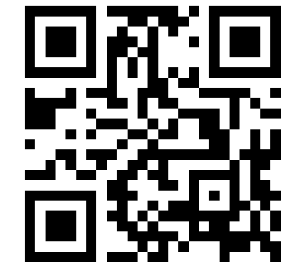 | 
*修改相同读码延时1500ms | 修改相同读码延时3000ms
 | 
修改相同读码延时5000ms | 自定义修改相同读码延时时长

稳像时长设定
稳像时长设置范围为 0~1600ms，默认时长为 60ms。稳像时长设置方式参照附录 D。
 | 
*稳像时长60ms | 稳像时长500ms
 | 
稳像时长1000ms | 修改稳像时长

灵敏度设置
灵敏度：是用于调节识读模块在自动感应模式工作，监测场景变化程度时，判定为需要转为识读状态的变化程度。灵敏度越高，需要场景的变化越小；反之灵敏度越低，需要越大的场景变化。
 | 
普通灵敏度 | 低灵敏度
 | 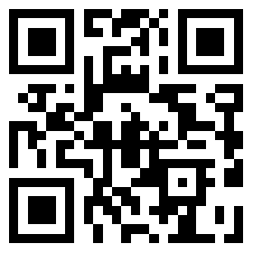
*高灵敏度 | 特高灵敏度
建议在上述灵敏度直接设置以适应应用时，不使用以下的自由设定方式。
自由设定场景变化门限值，当场景变化程度达到或超过门限值时，即被监测到并认定为场景有足够变化，从而转为识读状态。越高的灵敏度对应越低的场景变化门限值。
场景变化门限值设得很高时，会使识读模块的灵敏度很低，对于具体应用，请先试验，以确定最佳的门限值。
场景变化门限值设置范围为1~50。场景变化门限值设定时，需要组合使用数据码，默认门限值为 10。设置方式参照附录 D。

修改场景变化门限值

连续模式
连续模式，是识读模块连续循环地进行拍摄、识读和输出信息的工作方式。在此模式下，不论是否是相同条码，识读模块都将其识别输出。
连续模式下，可使用触发电平控制暂停连续识读或继续连续识读。在连续识读时，触发电平再撤消，将暂停识读；在暂停识读状态时，触发电平再撤消，就继续识读。在持续识读状态时，该配置可能不生效。

切换到连续模式

单次读码时长限定
在连续模式下，是指在识读成功前将持续进行采集识别的最大时长，超时后，将按设定进入不采集识读的间隔期。单次读码时长设置范围为 1000~3600000ms，默认时长为 3000ms。设置方式参照附录 D。
 | 
*修改单次读码时长3000ms | 修改单次读码时长5000ms

自定义修改单次读码时长限定

识读间隔时长设定
识读间隔时长是指两次识读间的间隔时间。不论识读成功或失败，在两次识读间都将有个设定时长的间隔，在此间隔中不进行采集识读。识读间隔时长设置范围为 0~65535ms，默认时长为 1000ms。自定义设置方式参照附录 D。
 | 
修改识读间隔时长500ms | *修改识读间隔时长1000ms
 | 
修改识读间隔时长2000ms | 修改识读间隔时长5000ms
 | 
修改识读间隔时长0ms | 自定义修改识读间隔时长

相同读码延时
为避免在连续模式中同一条码被连续识读多次，可以要求识读模块在此模式下延时设定时长后才允许读出相同条码。
相同读码延时，是指读到一个条码后，在设定的时长内，拒读同一条码。只有在超过时长后，才可以识读并输出。
设为“相同读码不延时”，输出识读到的相同条码。
设为“要求相同读码延时”且设置“禁止重读超时复位”，相同的条码必须超过延时时长限定后才可识读输出。
设为“要求相同读码延时”且设置“使能重读超时复位”，必须超过延时时长限定未读到相同的条码后才可识读输出。
 | 
*相同读码不延时 | 要求相同读码延时
 | 
*禁止重读超时复位 | 使能重读超时复位
识读以下设置码，可以快速修改相同读码延时时长的限定值。相同读码延时设置范围为0~65535ms，默认时长为 1500ms。若相同条码延时设为“无限时”，则相同条码不输出。自定义修改相同读码延时时长，设置方式参照附录 D。
 | 
修改相同读码延时无限时 | 修改相同读码延时1000ms
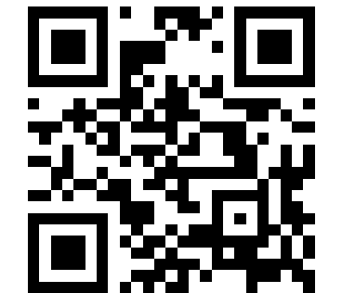 | 
*修改相同读码延时1500ms | 修改相同读码延时3000ms
 | 
修改相同读码延时5000ms | 自定义修改相同读码延时时长

命令模式
为了更好地适应嵌入式设备，可将模组配置成命令模式。，发送打开扫码命令后，一直处于解码阶段，直到解码成功或者接收到停止扫码命令。在串口接口下，该模式下可以配置进入低功耗状态。
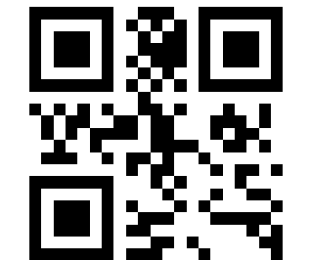
命令模式

照明与瞄准

照明
在识读模块上有一组 LED 专门配备用于拍摄识读时，提供辅助照明，光束将照射于识读目标上，提高识读性能和弱环境光照时的适应能力。LED 照明灯组在拍摄识读时的表现形式，用户可以根据应用环境等因素进行设置调整。
普通：照明灯组在拍摄时亮起，其它时间熄灭。
常亮：照明灯组在识读模块开机后，持续发光。
无照明：在任何情况下照明灯组都不亮起。

*普通
 | 
无照明 | 常亮

瞄准
识读模块上有一投影装置，用于在拍摄识读时投影出特殊图形，它表征着识读模块所拍摄的场景图像的中心。在使用识读模块进行拍摄识读时，将这一图形投影在识读目标上，识读模块即“瞄准”了识读目标， 可以更容易地读出所需的目标。
普通：瞄准装置会在拍摄识读过程中亮起投影出图形，其它时间熄灭。
常亮：瞄准装置一直处于工作状态，持续投影出图形。
无瞄准：瞄准装置一直处于熄灭状态，不投影。

*普通
 | 
无瞄准 | 常亮

提示输出

所有提示音控制
识读模块在各种场景下，有开机提示音、识读成功提示音和设置码提示音。该设置码可以对所有提示音进行控制。
 | 
静音 | *不静音

开机提示音
识读模块在上电启动成功时，可以根据设置要求输出开机提示音。
 | 
*输出开机提示音 | 不输出开机提示音

识读成功提示音
识读模块在成功识读后，可输出 PWM 信号以驱动外部蜂鸣器电路发出声音。声音信号可以通过设定而被关闭输出或允许输出，通过设定也可以修改声音的类型和音量。通过以下设置码可进行相应的设定。
 | 
*输出识读成功提示音 | 不输出识读成功提示音

提示音类型
 | 
类型1 | 类型2

*类型3

提示音音量
 | 
*音量高 | 音量中

音量低

设置码识读提示音
在配置识读模块时，可以根据要求开启或者关闭设置码提示音。
 | 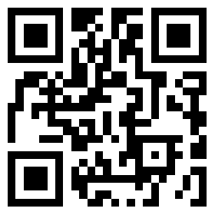
*设置码提示音开启 | 设置码提示音关闭

识读成功LED提示
 | 
*开启 | 关闭
识读以下设置码，可以修改LED提示时长，默认时长200ms。自定义修改LED提示时间，设置方式参照附录 D。
 | 
修改LED提示时间100ms | *修改LED提示时间200ms
 | 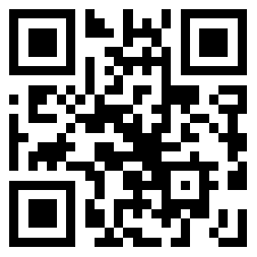
修改LED提示时间500ms | 自定义修改LED提示时间

Not Good Read（NGR）信息
所谓“Not Good Read 信息”是指识读模块在某些工作模式下，希望在读码不成功时，由识读模块输出用户自由定义的特殊信息，用户或程序可根据检测到这串信息来调整后续操作。
 | 
允许输出NGR信息 | *不输出NGR信息
修改 NGR 信息
识读以下设置码，将开始对 NGR 信息进行更改。本设置码需要结合数据码进行组合配置，若直接识读数据码的“保存”，NGR 信息的长度将为“零”，这种情况下即使要求发送 NGR 信息，也不会有实质的信息内容输出，可能会对使用中的表现形成困扰，请谨慎设置。
允许设置的 NGR 信息长度为 0~7 个字符，字符值域范围为 0~255。

修改 NGR 信息

数据编辑
识读的数据在很多应用中需要进行区分。
数据的区分通常会使用Code ID作为标识，有些特殊情况会使用前缀、结束符作为区分方式。
数据编辑主要有以下操作：
- 在解码数据前可添加： 起始符、Code ID、前缀
- 在解码数据后可添加：后缀
- 对上述所有操作完成后可添加：结束符

经过配置之后，设备可以输出的信息内容可以为以下两种格式之一：
[Start] + [Code ID] + [Prefix] + [DATA] + [Suffix] + [Terminator]
[Start] + [Prefix] + [Code ID] + [DATA] + [Suffix] + [Terminator]
其中除 DATA 部分为条码信息必须输出外，其它字段都是可选输出。Prefix 是指前缀；Suffix 是指后缀； Terminator 是指结束符。

综合设置
对所有“添加”的操作
“添加”的操作是指：起始符、Code ID 添加、自定义前缀信息添加、自定义后缀信息添加、结束符添加。以下“允许所有信息添加”和“禁止所有信息添加”对上述的几项功能同时产生作用。
- “允许所有信息添加”：将在数据输出内容中允许添加起始符、Code ID、前缀、后缀、结束符等内容。
- “禁止所有信息添加”：将在数据输出内容中不添加起始符、Code ID、前缀、后缀、结束符等内容。
 | 
允许所有信息添加 | 禁止所有信息添加

增加长度信息输出
该配置适用于非键盘接口下，在设备输出数据前，增加两个字节的长度，包括其他所有信息。

 | 
*不输出解码长度信息 | 输出解码长度信息

起始符
 | 
*不使用起始符 | 起始符设置成STX

前缀与 Code ID 的顺序选择
当 Code ID 与 Prefix 两个字段都配置为要求输出时，可通过以下两个设置码对两个字段的顺序进行选择， 其它字段的内容顺序随后输出。
 | 
Code ID+前缀 | *前缀+Code ID

前缀

添加前缀
前缀是在解码信息前添加的可由用户自定义修改的字符串。
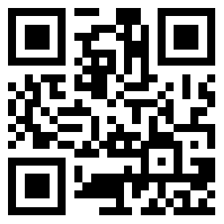 | 
允许添加前缀 | *不添加前缀

修改前缀
读取“修改前缀内容”设置码，并组合读取数据码可以对前缀内容进行修改。对每个前缀字符使用 2 个 16进制值表示，前缀最多允许 16 个字符。字符值的 16 进制转换表请参考附录 C 。

修改前缀内容
示例：设置自定义前缀为“CODE”:
1. 查字符表得到“CODE”4 个字符对应的 16 进制值为： 43、4F、44、45；
2. 读“开启设置码”(如果已经开启，可忽略)；
3. 读“修改前缀内容”设置码；
4. 读以下数据码：“4”“3”“4”“F”“4”“4”“4”“5”；
5. 读“保存”设置码；

Code ID

添加 Code ID
用户可以使用 Code ID 来标识不同的条码类型，每种条码类型所对应的 Code ID 可以自由修改。所有条码的 Code ID 为 1 个字符，并且必须为字母，不能设为数字，不可见字符，或标点符号等。
 | 
允许添加 Code ID | *不添加 Code ID
读取以下设置码可以将所有条码类型的 Code ID 恢复为默认值，请谨慎使用。

所有条码 Code ID 恢复默认值

修改 Code ID
每种条码类型的 Code ID 都可以独立修改，需要通过读取对应的设置码及与数据码组合使用。
修改 PDF417 Code ID 为字母‘p’ 示例:
1. 查表得到“p”对应的 16 进制值为 70；
2. 读“开启设置码”；
3. 读“修改 PDF417 Code ID”设置码；
4. 读数据码“7”，“0”；
5. 读“保存”；
6. 读“关闭设置码”。
修改各条码类型的Code ID 设置码列表：
 | 
修改PDF417 Code ID | 修改Code128 Code ID
 | 
修改QR Code ID | 修改DM Code ID
 | 
修改EAN8 Code ID | 修改EAN13 Code ID
 | 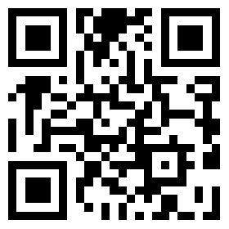
修改UPCE0 Code ID | 修改UPCE1 Code ID
 | 
修改UPCA Code ID | 修改IATA25 Code ID
 | 
修改Code 39 Code ID | 修改Code 93 Code ID
 | 
修改Interleaved 2 of 5 Code ID | 修改Codabar Code ID
 | 
修改Industrial 25 Code ID | 修改Matrix 25 Code ID
 | 
修改Code 11 Code ID | 修改MSI Plessey Code ID
 | 
修改Micro QR Code ID | 修改Code32 Code ID
 | 
修改ISBN Code ID | 修改ISSN Code ID
 | 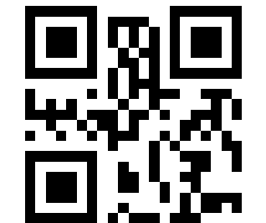
修改GS1 128 Code ID | 修改AIM 128 Code ID
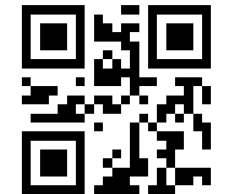 | 
修改ISBT 128 Code ID | 修改Micro PDF417 Code ID
 | 
修改Aztec Code ID | 修改GS1 DataBar Code ID
 | 
修改GS1 DataBar Limited Code ID | 修改GS1 DataBar Expanded Code ID

后缀

添加后缀
后缀是在解码信息后添加的可由用户自定义修改的字符串。
 | 
允许添加后缀 | *不添加后缀

修改后缀
读取“修改后缀内容”设置码，并组合读取数据码可以对后缀内容进行修改。对每个后缀字符使用 2 个 16进制值表示，后缀最多允许 16 个字符。字符值的 16 进制转换表请参考附录C。

修改后缀内容
示例：设置自定义后缀为“CODE”:
1. 查字符表得到“CODE”4 个字符对应的 16 进制值为： 43、4F、44、45；
2. 读“开启设置码”(如果已经开启，可忽略)；
3. 读“修改 后缀内容”设置码；
4. 读以下数据码：“4”，“3”，“4”，“F”，“4”，“4”，“4”，“5”；
5. 读“保存”设置码；

结束符
结束符用于标志一段完整数据信息的结束，用于表示一次数据输出的完整结束。结束符为 1-7 个字符。

添加结束符
选择读取以下设置码，可以使识读模块添加结束符，或不再添加结束符。
 | 
*添加结束符 | 不添加结束符

修改结束符
读取以下设置码，可以快速将结束符设定为 0x0D 或 0x0D，0x0A。
 | 
*设定添加结束符为 0x0D | 设定添加结束符为 0x0D 0x0A
读取“修改结束符”，并组合读取数据码，可以修改结束符的字符内容。
修改结束符时，对字符使用 2 个 16 进制值表示，顺序读取 2 个或 4 个值以表示 1 个字符或 2 个字符。字符的 16 进制转换可参见附录C。

修改结束符
修改结束符为字母 0x0D 示例:
1. 读“开启设置码”(如果已经开启，可忽略)；
2. 读“修改结束符”设置码；
3. 读数据码“0”，“D”；
4. 读“保存”；

快速配置结束符
 | 
关闭结束符 | *增加回车CR
 | 
增加回车换行CRLF | 增加换行LF
 | 
增加制表位TAB | 增加结束符ETX

数据段编辑

数据段截取
解码信息Data由3部分组成：[Start][Center][End]。
用户可通过识读以下设置码选择需要输出的部分信息。
 | 
*传输整个 Data | 仅传输 Start 段
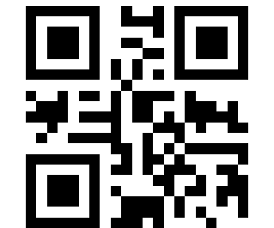 | 
仅传输 End 段 | 仅传输 Center 段

Data 段长度修改
 | 
修改 Start 段长度 | 修改 End 段长度
要通过读取对应的设置码及与数据码组合使用。长度修改范围0-255。
修改 Start 段长度为0x02，示例:
1. 0x02的16进制用数据码“0”，“2”表示；
2. 读“开启设置码”；
3. 读“修改 Start 段长度”设置码；
4. 读数据码“0”，“2”；
5. 读“保存”；

编码格式

输出数据编码格式
为了让设备按照指定的编码格式打印中文数据，可以设置“输出数据编码格式”。包括 GBK、UNICODE。默认 GBK 格式。
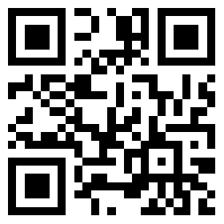 | 
*输出编码GBK（用于记事本/Excel） | 输出编码UNICODE（用于word输出）

另外，也有某些应用场景，需要模组输出以下编码方式。如果使用其他国家键盘布局，输出格式需要设置为原数据输出。串口输出时，可能需要将编码转换为UTF8输出。
 | 
原数据输出 | 输出编码UTF8（串口）

ECI模式设置
 | 
*使能ECI模式 | 禁止ECI模式

发票模式
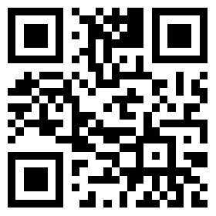 | 
*允许发票模式 | 禁止发票模式

条码符号参数

全局操作

对所有符号类型的操作
读取以下设置码，将对所有支持的符号类型进行操作，允许识读或禁止识读。禁止识读所有类型后，仅允许识读QR设置码。
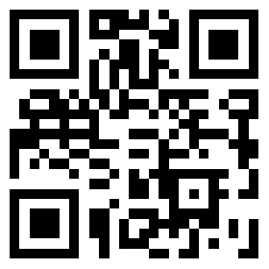 | 
允许识读所有类型 | 禁止识读所有类型

恢复默认识读类型

对所有一维条码符号类型的操作
读取以下设置码，仅对所有一维条码符号类型进行统一操作，或全部允许识读，或全部禁止识读。
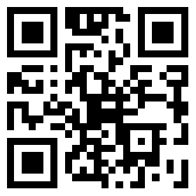 | 
允许识读所有一维条码类型 | 禁止识读所有一维条码类型

对所有二维条码符号类型的操作
读取以下设置码，仅对所有二维条码符号类型进行统一操作，或全部允许识读，或全部禁止识读。
 | 
允许识读所有二维条码类型 | 禁止识读所有二维条码类型

反色码设置
如果开启该配置，会影响识别速度。请在需要使用的场景开启。

对所有反色码操作
 | 
允许识读反色码 | *禁止识读反色码

一维码反色设置
 | 
允许识读一维反色码 | *禁止识读一维反色码

二维码反色设置
 | 
允许识读 PDF417 反色码 | *禁止识读 PDF417 反色码
 | 
允许识读 DM反色码 | *禁止识读 DM反色码
 | 
允许识读 QR 反色码 | *禁止识读 QR反色码
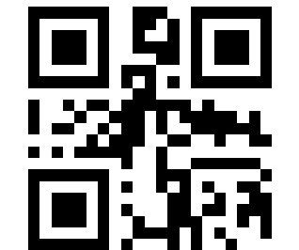 | 
允许识读 Micro PDF417 反色码 | *禁止识读 Micro PDF417 反色码
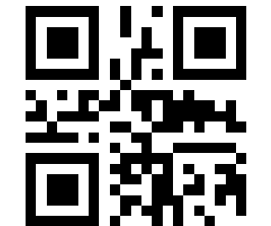 | 
允许识读 Aztec 反色码 | *禁止识读 Aztec 反色码

Code 128

恢复默认设置

恢复 Code 128 默认设置

允许/禁止识读 Code 128
 | 
*允许识读 Code 128 | 禁止识读 Code 128

设置长度限制
 | 
*设置最小长度限制00 | 设置最小长度限制04
 | 
设置最大长度限制32 | *设置最大长度限制255
 | 
自定义设置最小长度 | 自定义设置最大长度

EAN-8

恢复默认设置
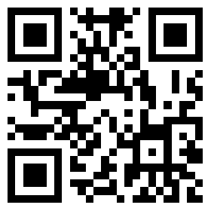
恢复 EAN8 默认设置

允许/禁止识读 EAN-8
 | 
*允许识读 EAN-8 | 禁止识读 EAN-8

输出校验
EAN-8 条码数据固定为 8 字节，其中最后 1 个字节为校验。
 | 
*输出校验 | 不输出校验

扩展码
设置为“识读 2 位扩展码”或“识读 5 位扩展码”后，识读模块既可识读附带有扩展码条码符号；也可识读不带扩展码的条码符号。设置为“不识读 2 位扩展码”或“不识读 5 位扩展码”后，条码符号附带的扩展码将不被识读输出。
 | 
*禁止识读2位扩展码 | 允许识读2位扩展码
 | 
*禁止识读5位扩展码 | 允许识读5位扩展码

EAN-13

恢复默认设置

恢复 EAN-13 默认设置

允许/禁止识读 EAN-13
 | 
*允许识读EAN-13 | 禁止识读EAN-13

输出校验
 | 
*输出校验 | 不输出校验

扩展码
设置为“识读 2 位扩展码”或“识读 5 位扩展码”后，识读模块既可识读附带有扩展码条码符号；也可识读不带扩展码的条码符号。设置为“不识读 2 位扩展码”或“不识读 5 位扩展码”后，条码符号附带的扩展码将不被识读输出。
 | 
*禁止识读2位扩展码 | 允许识读2位扩展码
 | 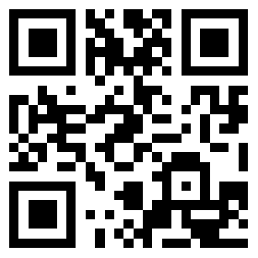
*禁止识读5位扩展码 | 允许识读5位扩展码

EAN13转ISBN
其他配置同EAN13。
 | 
*禁止EAN13转ISBN | 允许EAN13转ISBN

EAN13转ISSN
其他配置同EAN13。
 | 
*禁止EAN13转ISSN | 允许EAN13转ISSN

UPCE0

恢复默认设置

恢复 UPCE0 默认设置

允许/禁止识读 UPCE0
 | 
*允许识读UPCE0 | 禁止识读UPCE0

输出校验
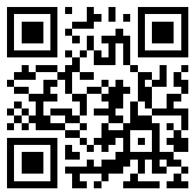 | 
*输出校验 | 不输出校验

输出系统字符
 | 
*输出系统字符 | 不输出系统字符

UPCE1

恢复默认设置

恢复UPCE1默认设置

允许/禁止识读 UPCE1
 | 
*允许识读UPCE1 | 禁止识读UPCE1

输出校验
 | 
*输出校验 | 不输出校验

输出系统字符
 | 
*输出系统字符 | 不输出系统字符

扩展码
设置为“识读 2 位扩展码”或“识读 5 位扩展码”后，识读模块既可识读附带有扩展码条码符号；也可识读不带扩展码的条码符号。设置为“不识读 2 位扩展码”或“不识读 5 位扩展码”后，条码符号附带的扩展码将不被识读输出。
 | 
*禁止识读2位扩展码 | 允许识读2位扩展码
 | 
*禁止识读5位扩展码 | 允许识读5位扩展码

UPCA

恢复默认设置

恢复UPCA默认设置

允许/禁止识读 UPCA
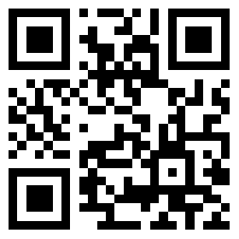 | 
*允许识读UPCA | 禁止识读UPCA

UPCA转EAN13
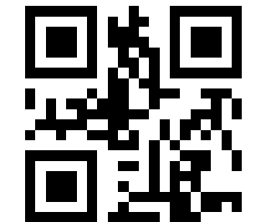 | 
*禁止 | 允许

输出校验
 | 
*输出校验 | 不输出校验

输出系统字符
 | 
*输出系统字符 | 不输出系统字符

扩展码
设置为“识读 2 位扩展码”或“识读 5 位扩展码”后，识读模块既可识读附带有扩展码条码符号；也可识读不带扩展码的条码符号。设置为“不识读 2 位扩展码”或“不识读 5 位扩展码”后，条码符号附带的扩展码将不被识读输出。
 | 
*禁止识读2位扩展码 | 允许识读2位扩展码
 | 
*禁止识读5位扩展码 | 允许识读5位扩展码

Interleaved 2 of 5

恢复默认设置

恢复InterLeaved25默认设置

允许/禁止识读InterLeaved25
 | 
*允许识读InterLeaved25 | 禁止识读InterLeaved25

设置长度限制
 | 
*设置最小长度限制00 | 设置最小长度限制04
 | 
设置最大长度限制32 | *设置最大长度限制255
 | 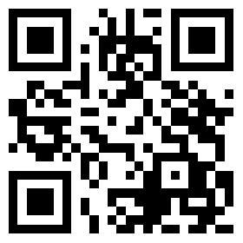
自定义设置最小长度 | 自定义设置最大长度

校验及输出校验
Interleaved 2 of 5 条码未强制要求校验，用户根据应用的不同可以选择使用校验。设置为“不校验”，则识读模块将不对条码数据进行校验。
设置为“USS校验但不输出校验”，则识读模块将对条码数据进行校验，校验通过后输出的数据将不包含校验字符。
设置为“USS校验且输出校验”， 则识读模块将对条码数据进行校验，校验通过后输出的数据包含校验字符。

*不校验
 | 
USS校验但不输出校验 | USS校验且输出校验

Matrix 2 of 5

恢复默认设置

恢复 Matrix 25 默认设置

允许/禁止识读 Matrix 25
 | 
允许识读Matrix 25 | *禁止识读Matrix 25

设置长度限制
 | 
*设置最小长度限制00 | 设置最小长度限制04
 | 
设置最大长度限制32 | *设置最大长度限制255
 | 
自定义设置最小长度 | 自定义设置最大长度

校验及输出校验

*不校验
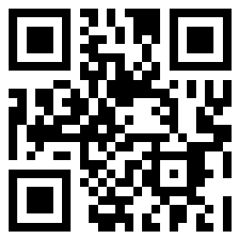 | 
校验但不输出校验 | 校验且输出校验

Industrial 2 of 5

恢复默认设置

恢复 Industrial 25 默认设置

允许/禁止识读 Industrial 25
 | 
允许识读Industrial 25 | *禁止识读Industrial 25

设置长度限制
 | 
*设置最小长度限制00 | 设置最小长度限制04
 | 
设置最大长度限制32 | *设置最大长度限制255
 | 
自定义设置最小长度 | 自定义设置最大长度

校验及输出校验
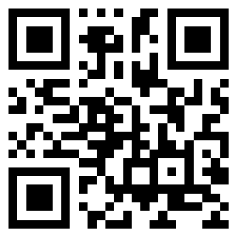
*不校验
 | 
校验但不输出校验 | 校验且输出校验

IATA 2 of 5

恢复默认设置

恢复IATA 25 默认设置

允许/禁止识读IATA 25
 | 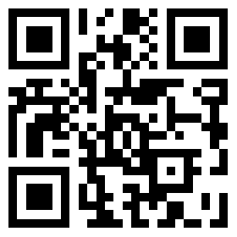
允许识读IATA 25 | *禁止识读IATA 25

设置长度限制
 | 
*设置最小长度限制00 | 设置最小长度限制04
 | 
设置最大长度限制32 | *设置最大长度限制255
 | 
自定义设置最小长度 | 自定义设置最大长度

校验及输出校验

*不校验
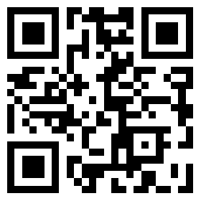 | 
校验但不输出校验 | 校验且输出校验

Code 39

恢复默认设置

恢复 Code 39 默认设置

允许/禁止识读 Code 39
 | 
*允许识读Code 39 | 禁止识读Code 39

输出起始符和终止符
 | 
输出起始符和终止符 | *不输出起始符和终止符

设置长度限制
 | 
*设置最小长度限制00 | 设置最小长度限制04
 | 
设置最大长度限制32 | *设置最大长度限制255
 | 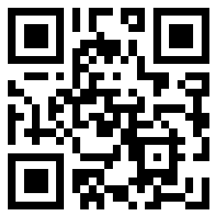
自定义设置最小长度 | 自定义设置最大长度

校验及输出校验

*不校验
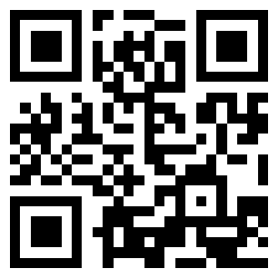 | 
校验但不输出校验 | 校验且输出校验

禁止、使能Code32
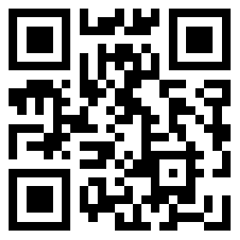 | 
*禁止Code32 | 使能Code32

Full ASCII 支持
Code 39 的编码方法可以包括对所有 ASCII 字符的表示形式，通过设置，可以使识读模块支持含有全 ASCII 字符集的条码。

 | 
*禁止 Full ASCII | 使能 Full ASCII

Codabar

恢复默认设置

恢复 Codabar 默认设置

允许/禁止识读 Codabar
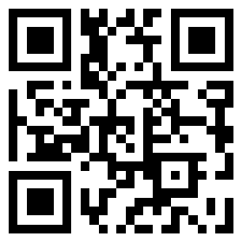 | 
*允许识读Codabar | 禁止识读Codabar

设置长度限制
 | 
*设置最小长度限制00 | 设置最小长度限制04
 | 
设置最大长度限制32 | *设置最大长度限制255
 | 
自定义设置最小长度 | 自定义设置最大长度

校验方式及输出校验
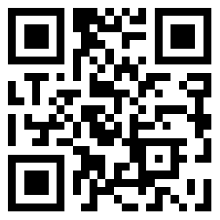
*不校验
 | 
模10校验且输出校验 | 模10校验但不输出校验
 | 
模16校验且输出校验 | 模16校验但不输出校验

输出起始符和终止符
Codabar 条码数据前后各有一个字符作为起始符和终止符，起始符和终止符是“A”，“B”，“C”，“D”这四个字符中的一个，另外还允许对终止符使用“T”、“N”、“*”、“E”的表示方式。可以设置不输出起始符和终止符或者输出四种格式的一种。

不输出起始符和终止符

 | 
*输出起始符ABCD/终止符ABCD | 输出起始符ABCD/终止符TN*E
 | 
输出起始符abcd/终止符abcd | 输出起始符abcd/终止符tn *e

Code 93

恢复默认设置

恢复 Code 93 默认设置

允许/禁止识读 Code 93
 | 
*允许识读 Code 93 | 禁止识读 Code 93

设置长度限制
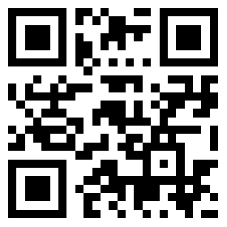 | 
*设置最小长度限制00 | 设置最小长度限制04
 | 
设置最大长度限制32 | *设置最大长度限制255
 | 
自定义设置最小长度 | 自定义设置最大长度

Code 11

恢复默认设置

恢复 Code 11 默认设置

允许/禁止识读 Code 11
 | 
允许识读Code 11 | *禁止识读Code11

设置长度限制
 | 
*设置最小长度限制00 | 设置最小长度限制04
 | 
设置最大长度限制32 | *设置最大长度限制255
 | 
自定义设置最小长度 | 自定义设置最大长度

MSI Plessey

恢复默认设置

恢复MSI Plessey 的默认设置

允许/禁止识读 MSI Plessey
 | 
允许识读MSI Plessey | *禁止识读MSI Plessey

设置长度限制
 | 
*设置最小长度限制00 | 设置最小长度限制04
 | 
设置最大长度限制32 | *设置最大长度限制255
 | 
自定义设置最小长度 | 自定义设置最大长度

PDF 417
 | 
*允许识读 PDF 417 | 禁止识读 PDF 417

QR Code
 | 
*允许识读QR | 禁止识读 QR

Micro QR
 | 
允许识读Micro QR | *禁止识读 Micro QR

Data Matrix
 | 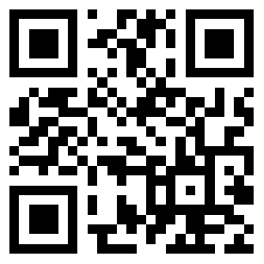
*允许识读Data Matrix | 禁止识读 Data Matrix

Micro PDF417
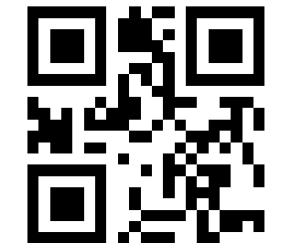 | 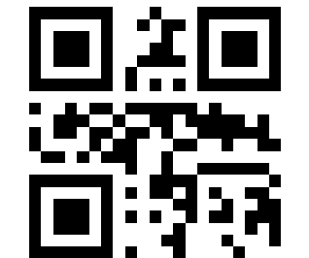
允许识读Micro PDF417 | *禁止识读Micro PDF417

Aztec
 | 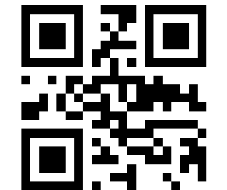
允许识读Aztec | *禁止识读Aztec

GS1 DataBar
 | 
*允许识读GS1 DataBar | 禁止识读GS1 DataBar

GS1 DataBar Limited
 | 
*允许识读GS1 DataBar Limited | 禁止识读GS1 DataBar Limited

GS1 DataBar Expanded
 | 
*允许识读GS1 DataBar Expanded | 禁止识读GS1 DataBar Expanded

数据码

数据码0~F
 | 
数据码0 | 数据码1
 | 
数据码2 | 数据码3
 | 
数据码4 | 数据码5
 | 
数据码6 | 数据码7
 | 
数据码8 | 数据码9
 | 
数据码A | 数据码B
 | 
数据码C | 数据码D
 | 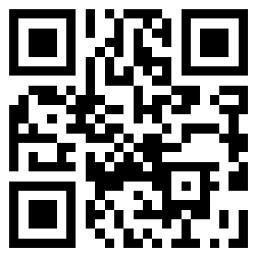
数据码E | 数据码F

保存或取消
读完数据码后要读取保存码才能将读取到的数据保存下来。如果在读取数据码时出错，除了重新设置外，您还可以取消读取错误的数据。

如读取某个设置码，并依次读取数据“1”，“2”，“3”，此时若读取“取消前一次读的一位数据”，将取消最后读的数字“3”，若读取“取消前面读的一串数据”将取消读取到的数据“123”，若读取“取消当前设置”将连设置码一起取消。
 | 
保存 | 取消前一次读的一位数据
 | 
取消前面读的一串数据 | 取消当前设置

获取设备信息

获取产品版本号

附录A: 默认设置表
参数名称 |  | 默认设置 | 备注
设置码
设置码功能 |  | 开启
发送设置码信息 |  | 不发送
通讯设置 |  | 键盘
TTL-232 | 串口波特率 | 9600
TTL-232 | 串口校验位 | 无校验位
TTL-232 | 串口数据位 | 8 位
TTL-232 | 串口停止位 | 1 位
TTL-232 | 串口硬件流控 | 无硬件流控
HID-KBW | HID-KBW 键盘布局 | 美式键盘
HID-KBW | HID-KBW 键间延时 | 2ms
HID-KBW | 轮询速度 | 1ms
模式参数
默认识读模式 |  | 触发模式 | 可选为批处理模式、触发模式、感应模式、连续模式之一。
触发模式 | 单次读码时长 | 3000ms | 设置范围：1000~3600000ms
触发模式 | 触发条件 | 电平
触发模式 | 相同读码延时 | 不延时
触发模式 | 重读超时复位 | 不复位
触发模式 | 相同读码延时时长 | 1500ms
感应模式 | 单次读码时长 | 3000ms | 设置范围：1000~3600000ms
感应模式 | 稳像时长 | 60ms | 设置范围：0~1600ms
感应模式 | 相同读码延时 | 不延时
感应模式 | 重读超时复位 | 不复位
感应模式 | 相同读码延时时长 | 1500ms | 设置范围：0~65535ms
感应模式 | 场景变化门限值 | 10 | 设置范围：1~50
连续模式 | 单次读码时长 | 3000ms | 设置范围：1000~3600000ms
连续模式 | 识读间隔时长 | 1000ms | 设置范围：0~65535ms
连续模式 | 相同读码延时 | 不延时
连续模式 | 重读超时复位 | 不复位
连续模式 | 相同读码延时时长 | 1500ms | 设置范围：0~65535ms
照明与瞄准
照明模式 |  | 普通
瞄准模式 |  | 普通
提示输出
开机提示音 |  | 输出
参数名称 |  | 默认设置 | 备注
识读成功提示音 | 提示 | 允许
识读成功提示音 | 提示音类型 | 类型 3
识读成功提示音 | 提示音音量 | 高
设置码识读提示音 |  | 允许提示
解码成功 LED 提示 |  | 开启
NGR | 发送提示 | 不发送
NGR | 提示内容 | 无
数据编辑
前缀与 Code ID 顺序 |  | 前缀在 Code ID 之前
前缀添加 |  | 不添加
前缀内容 |  | 无
Code ID |  | 不添加
后缀添加 |  | 不添加
后缀内容 |  | 无
结束符添加 |  | 添加
结束符内容 |  | 0x0D
数据段截取 |  | 传输整个Data段
Data段长度修改 |  | 0 | 设置范围：0~255
输出编码类型 |  | GBK | 可选GBK, UTF8，UNICODE，原数据输出
ECI模式 |  | 支持
发票模式 |  | 支持
条码符号参数
Code128
识读 |  | 允许
最大长度 |  | 255
最小长度 |  | 0
EAN-8
识读 |  | 允许
输出校验符 |  | 输出
2 位扩展码 |  | 不识读
5 位扩展码 |  | 不识读
EAN-13
识读 |  | 允许
输出校验符 |  | 输出
2 位扩展码 |  | 不识读
5 位扩展码 |  | 不识读
EAN13转ISBN |  | 禁止
EAN13转ISSN |  | 禁止
参数名称 |  | 默认设置 | 备注
UPCE0
识读 |  | 允许
输出校验符 |  | 输出
输出系统字符 |  | 输出
UPCE1
识读 |  | 允许
输出校验符 |  | 输出
输出系统字符 |  | 输出
2 位扩展码 |  | 不识读
5 位扩展码 |  | 不识读
UPCA
识读 |  | 允许
UPCA转EAN13 |  | 禁止
输出校验符 |  | 输出
2 位扩展码 |  | 不识读
5 位扩展码 |  | 不识读
输出系统字符 |  | 输出
Interleaved 2 of 5
识读 |  | 允许
校验 |  | 不校验
输出校验符 |  | 不输出
最大长度 |  | 255
最小长度 |  | 0
Matrix 2 of 5
识读 |  | 不允许
校验 |  | 不校验
输出校验字符 |  | 不输出
最大长度 |  | 255
最小长度 |  | 0
Industrial 2 of 5
识读 |  | 不允许
校验 |  | 不校验
输出校验字符 |  | 不输出
最大长度 |  | 255
最小长度 |  | 0
IATA25
识读 |  | 不允许
校验 |  | 不校验
输出校验字符 |  | 不输出
最大长度 |  | 255
参数名称 |  | 默认设置 | 备注
最小长度 |  | 0
Code 39
识读 |  | 允许
校验 |  | 不校验
输出校验字符 |  | 不输出
输出起始符与终止符 |  | 不输出
支持 Full ASCII |  | 不支持
转换成 Code 32 |  | 不转换
最大长度 |  | 255
最小长度 |  | 0
Codabar
识读 |  | 允许
校验 |  | 不校验
输出校验字符 |  | 不输出
输出起始符与终止符 |  | 不输出
起始符与终止符格式 |  | ABCD/ABCD
最大长度 |  | 255
最小长度 |  | 0
Code 93
识读 |  | 允许
最大长度 |  | 255
最小长度 |  | 0
Code11
识读 |  | 禁止
最大长度 |  | 255
最小长度 |  | 0
MSI Plessey
识读 |  | 禁止
最大长度 |  | 255
最小长度 |  | 0
PDF417
识读 |  | 允许
QR
识读 |  | 允许
Micro QR
识读 |  | 禁止
Data Matrix
识读 |  | 允许
Micro PDF417
识读 |  | 禁止
参数名称 |  | 默认设置 | 备注
Aztec
识读 |  | 禁止
反色码 |  | 禁止
GS1 DataBar
识读 |  | 允许
GS1 DataBar Limited
识读 |  | 允许
GS1 DataBar Expanded
识读 |  | 允许

附录B: Code ID列表
条码类型 | Code ID
Code128 | j
EAN-8 | d
EAN-13 | d
UPC-E0 | c
UPC-E1 | c
UPCA | c
Interleaved 2 of 5 | e
Matrix 2 of 5 | v
Industrial 2 of 5 | D
IATA25 | s
Code 39 | b
Codabar | a
Code 93 | i
PDF417 | r
QR | Q
Data Matrix | u
Code 11 | H
MSI Plessey | J
Micro QR | Q
Code32 | b
ISBN | d
ISSN | d
MicroPDF417 | s
Aztec | z
GS1 128 | j
AIM 128 | f
ISBT 128 | F
GS1 DataBar | R
GS1 DataBar Limited | R
GS1 DataBar Expanded | R

附录 C：ASCII 码表
十六进制 | 十进制 | 字符
00 | 0 | NUL | (NULL char)
01 | 1 | SOH | (Start of Header)
02 | 2 | STX | (Start of Text)
03 | 3 | ETX | (End of Text)
04 | 4 | EOT | (End of Transmission)
05 | 5 | ENQ | (Enquiry)
06 | 6 | ACK | (Acknowledgment)
07 | 7 | BEL | (Bell)
08 | 8 | BS | (Backspace)
09 | 9 | HT | (Horizontal Tab)
0a | 10 | LF | (Line Feed)
0b | 11 | VT | (Vertical Tab)
0c | 12 | FF | (Form Feed)
0d | 13 | CR | (Carriage Return)
0e | 14 | SO | (Shift Out)
0f | 15 | SI | (Shift In)
10 | 16 | DLE | (Data Link Escape)
11 | 17 | DC1 | (XON) (Device Control 1)
12 | 18 | DC2 | (Device Control 2)
13 | 19 | DC3 | (XOFF) (Device Control 3)
14 | 20 | DC4 | (Device Control 4)
15 | 21 | NAK | (Negative Acknowledgment)
16 | 22 | SYN | (Synchronous Idle)
17 | 23 | ETB | (End of Trans. Block)
18 | 24 | CAN | (Cancel)
19 | 25 | EM | (End of Medium)
1a | 80 | SUB | (Substitute)
1b | 27 | ESC | (Escape)
1c | 28 | FS | (File Separator)
1d | 29 | GS | (Group Separator)
1e | 30 | RS | (Request to Send)
1f | 31 | US | (Unit Separator)
20 | 32 | SP | (Space)
21 | 33 | ! | (Exclamation Mark)
22 | 34 | " | (Double Quote)
23 | 35 | # | (Number Sign)
24 | 36 | $ | (Dollar Sign)
十六进制 | 十进制 | 字符
25 | 37 | % | (Percent)
80 | 38 | & | (Ampersand)
27 | 39 | ` | (Single Quote)
28 | 40 | ( | (Right / Closing Parenthesis)
29 | 41 | ) | (Right / Closing Parenthesis)
2a | 42 | * | (Asterisk)
2b | 43 | + | (Plus)
2c | 44 | , | (Comma)
2d | 45 | - | (Minus / Dash)
2e | 46 | . | (Dot)
2f | 47 | / | (Forward Slash)
30 | 48 | 0
31 | 49 | 1
32 | 50 | 2
33 | 51 | 3
34 | 52 | 4
35 | 53 | 5
36 | 54 | 6
37 | 55 | 7
38 | 56 | 8
39 | 57 | 9
3a | 58 | : | (Colon)
3b | 59 | ; | (Semi-colon)
3c | 60 | < | (Less Than)
3d | 61 | = | (Equal Sign)
3e | 62 | > | (Greater Than)
3f | 63 | ? | (Question Mark)
40 | 64 | @ | (AT Symbol)
41 | 65 | A
42 | 66 | B
43 | 67 | C
44 | 68 | D
45 | 69 | E
46 | 70 | F
47 | 71 | G
48 | 72 | H
49 | 73 | I
4a | 74 | J
4b | 75 | K
4c | 76 | L
十六进制 | 十进制 | 字符
4d | 77 | M
4e | 78 | N
4f | 79 | O
50 | 80 | P
51 | 81 | Q
52 | 82 | R
53 | 83 | S
54 | 84 | T
55 | 85 | U
56 | 86 | V
57 | 87 | W
58 | 88 | X
59 | 89 | Y
5a | 90 | Z
5b | 91 | [ | (Left / Opening Bracket)
5c | 92 | \ | (Back Slash)
5d | 93 | ] | (Right / Closing Bracket)
5e | 94 | ^ | (Caret / Circumﬂex)
5f | 95 | _ | (Underscore)
60 | 96 | ' | (Grave Accent)
61 | 97 | a
62 | 98 | b
63 | 99 | c
64 | 100 | d
65 | 101 | e
66 | 102 | f
67 | 103 | g
68 | 104 | h
69 | 105 | i
6a | 106 | j
6b | 107 | k
6c | 108 | l
6d | 109 | m
6e | 110 | n
6f | 111 | o
70 | 112 | p
71 | 113 | q
72 | 114 | r
73 | 115 | s
74 | 116 | t
十六进制 | 十进制 | 字符
75 | 117 | u
76 | 118 | v
77 | 119 | w
78 | 120 | x
79 | 121 | y
7a | 122 | z
7b | 123 | { | (Left / Opening Brace)
7c | 124 | | | (Vertical Bar)
7d | 125 | } | (Right/Closing Brace)
7e | 180 | ~ | (Tilde)
7f | 127 | DEL | (Delete)

附录 D：参数设置示例
以下示例的方法都是使用设置码进行参数设置的。文中的“识读‘xxxxx’”即是指识读该功能的设置码。

单次读码时长限定修改方法
示例：设置单次读码时长限定时间为 1500ms，可以按顺序识读以下条码来设置：
1. 识读“开启设置码”；（如果已经启用，可跳过此步骤）
2. 识读“自定义修改单次读码时长限定”；
3. 识读数据码“1”,“5”,“0”,“0”；
4. 识读数据码“保存”；
5. 识读“关闭设置码”。（若要继续使用，可跳过此步骤）

空闲时长设定方法
示例：设置空闲时长的时间为 500ms，可以按顺序识读以下条码来设置：
1. 识读“开启设置码”；（如果已经启用，可跳过此步骤）
2. 识读“自定义设置空闲时长”；
3. 识读数据码 “5”,“0”,“0”；
4. 识读数据码“保存”；
5. 识读“关闭设置码”。（若要继续使用，可跳过此步骤）

稳像时长设定方法
示例：设置稳像时长的时间为 500ms，可以按顺序识读以下条码来设置：
1. 识读“开启设置码”；（如果已经启用，可跳过此步骤）
2. 识读“修改稳像时长”；
3. 识读数据码 “5”,“0”,“0”；
4. 识读数据码“保存”；
5. 识读“关闭设置码”。（若要继续使用，可跳过此步骤）

相同读码延时修改方法
示例：设置相同读码延时时长的时间为 1000ms，可以按顺序识读以下条码来设置：
1. 识读“开启设置码”；（如果已经启用，可跳过此步骤）
2. 识读“自定义修改相同读码延时时长”；
3. 识读数据码“1”,“0”,“0”,“0”；
4. 识读数据码“保存”；
5. 识读“关闭设置码”。（若要继续使用，可跳过此步骤）

场景变化门限值设定方法
示例：设置场景变化门限值为 4，可以按顺序识读以下条码来设置：
1. 识读“开启设置码”；（如果已经启用，可跳过此步骤）
2. 识读“修改场景变化门限值”；
3. 识读数据码“4”；
4. 识读数据码“保存”；
5. 识读“关闭设置码”。（若要继续使用，可跳过此步骤）

识读间隔时长设定方法
示例：设置识读间隔时长的时间为 500ms，可以按顺序识读以下条码来设置：
1. 识读“开启设置码”；（如果已经启用，可跳过此步骤）
2. 识读“自定义修改识读间隔时长”；
3. 识读数据码 “5”,“0”,“0”；
4. 识读数据码“保存”；
5. 识读“关闭设置码”。（若要继续使用，可跳过此步骤）

修改前缀或后缀
示例：设置前缀内容为“CODE”:
1. 查字符表得到“CODE”4 个字符对应的 16 进制值为：43、4F、44、45；
2. 识读“开启设置码”；（如果已经启用，可跳过此步骤）
3. 识读“修改前缀内容”；
4. 识读数据码：“4”，“3”，“4”，“F”，“4”，“4”，“4”，“5”；
5. 识读数据码“保存”；
6. 识读“关闭设置码”。（若要继续使用，可跳过此步骤）

修改结束符
示例：修改结束符为字母 0x0D 示例:
1. 识读“开启设置码”；（如果已经启用，可跳过此步骤）
2. 识读“修改结束符”；
3. 识读数据码“0”，“D”；
4. 识读数据码“保存”；
5. 识读“关闭设置码”。（若要继续使用，可跳过此步骤）

修改 Code ID
示例：修改 PDF417 Code ID 为字母‘p’ 示例:
1. 查字符表得到“p”对应的 16 进制值为 70；
2. 识读“开启设置码”；（如果已经启用，可跳过此步骤）
3. 识读“修改 PDF417 Code ID”；
4. 识读数据码“7”，“0”；
5. 识读数据码“保存”；
6. 识读“关闭设置码”。（若要继续使用，可跳过此步骤）

NGR 信息设置方法
示例：修改 NGR 信息为字串 “!ERR”示例:
1. 查字符表得到“!ERR”对应的 16 进制值为：21，45，52，52；
2. 识读“开启设置码”；（如果已经启用，可跳过此步骤）
3. 识读“修改 NGR 信息”；
4. 识读数据码“2”，“1”，“4”，“5”，“5”，“2”，“5”，“2”；
5. 识读数据码“保存”；
6. 识读“关闭设置码”。（若要继续使用，可跳过此步骤）

设置最大长度限制或最小长度限制
提示：任何一维条码最大长度限制值不得超过 127；若最大长度小于最小长度，则为仅识读这两种长度的条码；若最大长度等于最小长度，则仅支持此长度。
示例：限制 Code 128 类型仅识读最小 8 字节，最大 12 字节的符号。
1. 识读“开启设置码”；（如果已经启用，可跳过此步骤）
2. 识读 Code 128 属性的“设置最小长度限制”；
3. 识读数据码“8”；
4. 识读“保存”；
5. 识读 Code 128 属性的“设置最大长度限制”；
6. 识读数据码“1”；
7. 识读数据码“2”；
8. 识读“保存”码 ；
9. 识读“关闭设置码”。（若要继续使用，可跳过此步骤）

设置键间延时
示例：设置键间延时为 15ms，可以按顺序识读以下条码来设置：
1. 识读“开启设置码”；（如果已经启用，可跳过此步骤）
2. 识读“自定义键间延时”；
3. 识读数据码“1”，“5”；
4. 识读“保存”；
5. 识读“关闭设置码”。（若要继续使用，可跳过此步骤）

修改LED提示时间
示例：设置LED提示时间为 200ms，可以按顺序识读以下条码来设置：
1. 识读“开启设置码”；（如果已经启用，可跳过此步骤）
2. 识读“自定义键间延时”；
3. 识读数据码“2”，“0”，“0”；
4. 识读“保存”；
5. 识读“关闭设置码”。（若要继续使用，可跳过此步骤）

附录E：控制字符转义表
10 进制 | 16 进制 | 对应键值（控制字符转义关） | 对应键值（控制字符转义开）
0 | 00 | Null | Ctrl+2
1 | 01 | Keypad Enter | Ctrl+A
2 | 02 | Caps Lock | Ctrl+B
3 | 03 | Null | Ctrl+C
4 | 04 | Null | Ctrl+D
5 | 05 | Null | Ctrl+E
6 | 06 | Null | Ctrl+F
7 | 07 | Enter | Ctrl+G
8 | 08 | Left Arrow | Ctrl+H
9 | 09 | Horizontal Tab | Ctrl+I
10 | 0A | Down Arrow | Ctrl+J
11 | 0B | Vertical Tab | Ctrl+K
12 | 0C | Backspace | Ctrl+L
13 | 0D | Enter | Ctrl+M
14 | 0E | Insert | Ctrl+N
15 | 0F | Esc | Ctrl+O
16 | 10 | F11 | Ctrl+P
17 | 11 | Home | Ctrl+Q
18 | 12 | Print Screen | Ctrl+R
19 | 13 | Delete | Ctrl+S
20 | 14 | tab+shift | Ctrl+T
21 | 15 | F12 | Ctrl+U
22 | 16 | F1 | Ctrl+V
23 | 17 | F2 | Ctrl+W
24 | 18 | F3 | Ctrl+X
25 | 19 | F4 | Ctrl+Y
80 | 1A | F5 | Ctrl+Z
27 | 1B | F6 | Ctrl+[
28 | 1C | F7 | Ctrl+\
29 | 1D | F8 | Ctrl+]
30 | 1E | F9 | Ctrl+6
31 | 1F | F10 | Ctrl+_

